SCHELL Rohrbelüfter Armatur, chrom
SCHELL

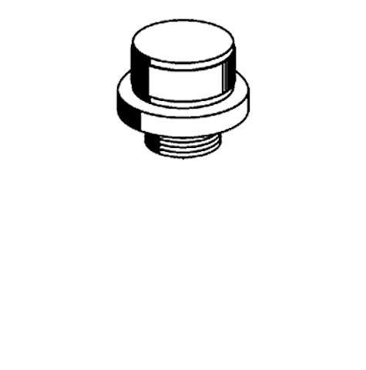Eigenschaften
GTIN:
4021163138757
HAN:
286320699
Oberfläche
verchromt
Werkstoff des Gehäuses
Messing
max. Mediumtemperatur (Dauerbetrieb) (°C)
90,00
Produktserie
POLAR

